TRƯỜNG ĐẠI HỌC KINH DOANH VÀ CÔNG NGHỆ HÀ NỘI

**KHOA CÔNG NGHỆ THÔNG TIN**



BÁO CÁO ĐỒ ÁN

ĐỀ TÀI: QUẢN LÝ BÁN HÀNG SIÊU THỊ

SINH VIÊN THỰC HIỆN : NGUYỄN TRỌNG QUỲNH

MSV : 2924112382

LỚP : TH29.01

**Hà Nội – 2025**

MỤC LỤC

1. Tổng quan về đề tài 3

1.1. Lý do chọn đề tài 3

1.2. Mục tiêu của đề tài 3

1.3. Giới thiệu tóm tắt về đề tài đã chọn và khảo sát thực tế 3

1.4. Các chức năng phần mềm đã triển khai 3

2. Xây dựng phần mềm 4

2.1. Thu thập dữ liệu thực tế 4

2.2. Thiết kế chức năng 4

2.3. Thiết kế cơ sở dữ liệu 5

2.3.1 Thiết kế CSDL logic và lược đồ quan hệ 5

2.3.2 Thiết kế các bảng 6

2.4. Thiết kế chương trình và chạy thử nghiệm chương trình 8

2.5. Hướng dẫn cài đặt và chạy chương trình 11

3. Kết luận đánh giá 12

TÀI LIỆU THAM KHẢO 13

# 1. Tổng quan về đề tài

## 1.1. Lý do chọn đề tài

Hoạt động bán hàng tại siêu thị là một quy trình phức tạp, bao gồm việc quản lý sản phẩm, nhân viên, khách hàng, hóa đơn và giỏ hàng. Tuy nhiên, nhiều siêu thị hiện nay vẫn sử dụng phương pháp thủ công hoặc các hệ thống rời rạc, dẫn đến sai sót trong khâu nhập liệu, mất thời gian xử lý và khó khăn trong việc tổng hợp, tra cứu thông tin. Vì vậy, việc xây dựng một chương trình quản lý bán hàng siêu thị hiệu quả, có giao diện trực quan và dễ sử dụng là rất cần thiết nhằm nâng cao hiệu suất làm việc, giảm thiểu sai sót và tối ưu hóa quy trình vận hành.

## 1.2. Mục tiêu của đề tài

* Xây dựng một phần mềm quản lý bán hàng siêu thị với giao diện thân thiện, trực quan, dễ thao tác.
* Hỗ trợ các chức năng: thêm, sửa, xóa, tìm kiếm, thống kê sản phẩm, nhân viên, khách hàng và hóa đơn.
* Đảm bảo khả năng lưu trữ dữ liệu lâu dài, dễ dàng truy xuất và bảo mật thông tin.
* Tăng tính chính xác trong quản lý, giảm thời gian xử lý so với phương pháp thủ công.
* Hỗ trợ cán bộ siêu thị trong việc kiểm soát hàng hóa, theo dõi doanh thu và quản lý nhân sự hiệu quả.

## 1.3. Giới thiệu tóm tắt về đề tài đã chọn và khảo sát thực tế

- Đề tài hướng đến việc xây dựng một chương trình quản lý bán hàng siêu thị, hỗ trợ nhân viên trong việc ghi nhận thông tin sản phẩm (tên, mã, giá, số lượng...), quản lý thông tin khách hàng, nhân viên, giỏ hàng và hóa đơn. Qua khảo sát thực tế tại một số siêu thị mini và cửa hàng tiện lợi, việc quản lý vẫn còn thủ công, thiếu tính liên kết giữa các bộ phận, dễ gây nhầm lẫn và thất thoát dữ liệu. Do đó, hệ thống phần mềm sẽ góp phần cải thiện chất lượng quản lý, tăng hiệu quả kinh doanh và nâng cao trải nghiệm khách hàng.

## 1.4. Các chức năng phần mềm đã triển khai

* Chức năng đăng nhập
* Chức năng quản lý sản phẩm
* Chức năng quản lý nhân viên
* Chức năng quản lý khách hàng
* Chức năng giỏ hàng
* Chức năng quản lý hóa đơn
* Chức năng quản lý tài khoản
* Chức năng quay lại màn hình chính

# 2. Xây dựng phần mềm

## 2.1. Thu thập dữ liệu thực tế

Để xây dựng phần mềm quản lý bán hàng siêu thị sát với thực tiễn, nhóm đã tiến hành khảo sát quy trình vận hành tại một số siêu thị mini, cửa hàng tiện lợi và hệ thống bán lẻ. Qua khảo sát, nhóm ghi nhận các thông tin và nghiệp vụ cần xử lý bao gồm:

* **Thông tin sản phẩm**: Tên sản phẩm, mã sản phẩm, đơn vị tính, giá bán, số lượng tồn kho, danh mục sản phẩm.
* **Thông tin nhân viên**: Họ tên, mã nhân viên, chức vụ, ca làm việc, thông tin liên hệ.
* **Thông tin khách hàng**: Họ tên, số điện thoại, địa chỉ, lịch sử mua hàng.
* **Giỏ hàng**: Danh sách sản phẩm được chọn, số lượng, tổng tiền, áp dụng khuyến mãi nếu có.
* **Hóa đơn**: Mã hóa đơn, thời gian thanh toán, nhân viên thực hiện, phương thức thanh toán, chi tiết sản phẩm.
* **Người dùng hệ thống**: Quản trị viên, nhân viên bán hàng, mỗi người dùng có quyền truy cập riêng biệt.
* **Tiêu chí quản lý**: Theo dõi doanh thu theo ngày/tháng, thống kê sản phẩm bán chạy, tồn kho, hiệu suất làm việc của nhân viên.

Ngoài ra, phần mềm cần hỗ trợ **báo cáo thống kê** theo từng danh mục sản phẩm, doanh thu theo thời gian, số lượng khách hàng, hiệu quả bán hàng của từng nhân viên… nhằm phục vụ công tác quản lý và ra quyết định kinh doanh.

## 2.2. Thiết kế chức năng

**Ví dụ :**

**Chức năng thêm Sản phẩm**

Private Sub btn_Them_Click(sender As Object, e As EventArgs) Handles btn_Them.Click

Conn.Open()

MessageBox.Show("Thêm sản phẩm này thành công !")

Dim id As String = txtMSP.Text

Dim ten As String = txtTSP.Text

Dim li As String = txtLSP.Text

Dim gt As String = txtGT.Text

Dim slcp As String = txtSLCP.Text

Dim com As New SqlCommand("insert into SP values('" + id + "', N'" + ten + "',N'" + li + "', N'" + gt + "', '" + slcp + "')", Conn)

com.ExecuteNonQuery()

Laydl()

Conn.Close()

End Sub

**Chức năng sửa**

Private Sub btn_Sua_Click(sender As Object, e As EventArgs) Handles btn_Sua.Click

Conn.Open()

MessageBox.Show("Cập nhật thành công !")

Dim id As String = txtMSP.Text

Dim ten As String = txtTSP.Text

Dim li As String = txtLSP.Text

Dim gt As String = txtGT.Text

Dim slcp As String = txtSLCP.Text

Dim com As New SqlCommand("update SP set TenSanPham=N'" + ten + "',LoaiSanPham=N'" + li + "', GiaTien='" + gt + "', SoLuongCoPhieu='" + slcp + "' where MaSanPham='" + id + "'", Conn)

com.ExecuteNonQuery()

Laydl()

Conn.Close()

End Sub

**Chức năng xóa**

Private Sub btn_Xoa_Click(sender As Object, e As EventArgs) Handles btn_Xoa.Click

Conn.Open()

Dim result As DialogResult = MessageBox.Show("Bạn có chắc chắn muốn xóa ?", "Thông báo", MessageBoxButtons.YesNo, MessageBoxIcon.Question)

If Result = DialogResult.Yes Then

Dim id As String = txtMSP.Text

Dim com As New SqlCommand("delete SP where MaSanPham='" + id + "'", Conn)

com.ExecuteNonQuery()

Laydl()

End If

Conn.Close()

End Sub

**Chức năng Thoát**

Private Sub btn_Thoat_Click(sender As Object, e As EventArgs) Handles btn_Thoat.Click

Dim result As DialogResult = MessageBox.Show("Bạn có chắc chắn muốn thoát ?", "Thông báo", MessageBoxButtons.YesNo, MessageBoxIcon.Question)

' Kiểm tra kết quả người dùng chọn

If result = DialogResult.Yes Then

' Chuyển sang form khác

Dim newForm As New frmMain()

newForm.Show()

' Hiện form khác

Me.Hide()

End If

End Sub

**Kết nối với CSDL trong App.config**

<?xml version="1.0" encoding="utf-8" ?>

<configuration>

<configSections>

</configSections>

<connectionStrings>

<add name="DangNhap.My.MySettings.QuanLyBanHangConnectionString"

connectionString="Data Source=//;Initial Catalog=QuanLyBanHang;Integrated Security=True"

providerName="System.Data.SqlClient" />

</connectionStrings>

<startup>

<supportedRuntime version="v4.0" sku=".NETFramework,Version=v4.8" />

</startup>

</configuration>

## 2.3. Thiết kế cơ sở dữ liệu

### 2.3.1 Thiết kế CSDL logic và lược đồ quan hệ

**- Thiết kế CSDL mức khái niệm:**

| **Tên bảng** | **Thuộc tính** |
| --- | --- |
| **SanPham (SP)** | MaSanPham, TenSanPham, LoaiSanPham, GiaTien, SoLuongCoPhieu |
| **KhachHang (KH)** | MaKhachHang, Ho, Ten, DiaChi, SoDienThoai, GioiTinh, NgayThangNamSinh |
| **NhanVien (NV)** | MaNhanVien, Ho, Ten, DiaChi, SoDienThoai, GioiTinh, ChucVu, LuongNhanVien |
| **HoaDon (HD)** | MaHoaDon, MaKhachHang, MaNhanVien, NgayMuaHang, TongSoTien |
| **ChiTietHoaDon (CTHD)** | MaHoaDon, MaSanPham, SoLuong, DonGia |
| **GioHang (GH)** | MaSanPham, TenSanPham, LoaiSanPham, GiaTien, SoLuongCoPhieu |
| **DangNhap (DN)** | TaiKhoan, MatKhau |

**-Thiết kế mô hình quan hệ :**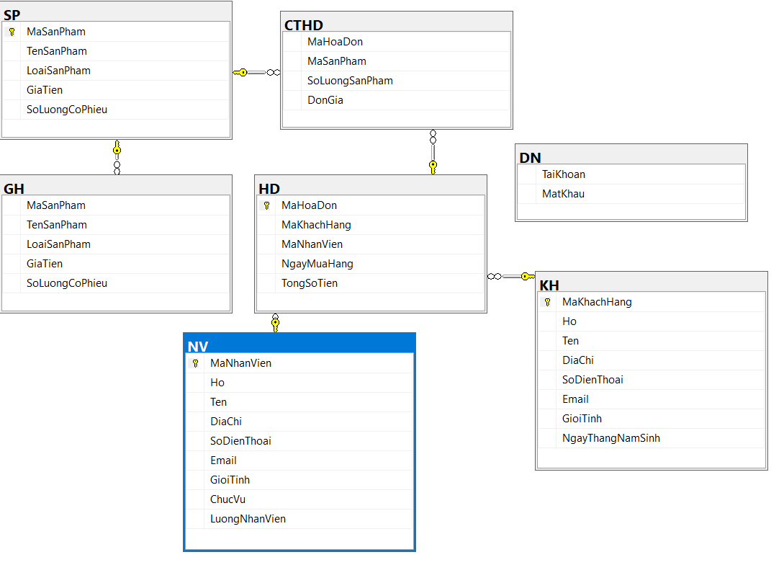

Lược đồ quan hệ

### 2.3.2 Thiết kế các bảng

Cơ sở dữ liệu gồm có 7 bảng chính:

**1. DANGNHAP**

Quản lý thông tin đăng nhập của người dùng hệ thống. **Thuộc tính:**

* TaiKhoan (PK)
* MatKhau

**2. SanPham (SP)**

Lưu thông tin về các sản phẩm trong siêu thị. **Thuộc tính:**

* MaSanPham (PK)
* TenSanPham
* LoaiSanPham
* GiaTien
* SoLuongCoPhieu

**3. KhachHang (KH)**

Quản lý thông tin khách hàng. **Thuộc tính:**

* MaKhachHang (PK)
* Ho
* Ten
* DiaChi
* SoDienThoai
* GioiTinh
* NgayThangNamSinh

**4. NhanVien (NV)**

Quản lý thông tin nhân viên. **Thuộc tính:**

* MaNhanVien (PK)
* Ho
* Ten
* DiaChi
* SoDienThoai
* GioiTinh
* ChucVu
* LuongNhanVien

**5. HoaDon (HD)**

Lưu thông tin hóa đơn bán hàng. **Thuộc tính:**

* MaHoaDon (PK)
* MaKhachHang (FK)
* MaNhanVien (FK)
* NgayMuaHang
* TongSoTien

**6. ChiTietHoaDon (CTHD)**

Chi tiết các sản phẩm trong từng hóa đơn. **Thuộc tính:**

* MaHoaDon (PK, FK)
* MaSanPham (PK, FK)
* SoLuong
* DonGia

**7. GioHang (GH)**

Lưu tạm thông tin sản phẩm được chọn trước khi thanh toán. **Thuộc tính:**

* MaSanPham (PK)
* TenSanPham
* LoaiSanPham
* GiaTien
* SoLuongCoPhieu

- Ở mỗi bảng đều có thuộc tính riêng của mình, dưới đây là 1 số đoạn code

để thiết kế bảng và tham chiếu

**Câu lệnh SQL :**

GO

-- Bảng sản phẩm

CREATE TABLE SanPham (

MaSanPham CHAR(10) NOT NULL PRIMARY KEY,

TenSanPham NVARCHAR(100),

LoaiSanPham NVARCHAR(50),

GiaTien FLOAT,

SoLuongCoPhieu INT

);

GO

-- Bảng khách hàng

CREATE TABLE KhachHang (

MaKhachHang CHAR(10) NOT NULL PRIMARY KEY,

Ho NVARCHAR(50),

Ten NVARCHAR(50),

DiaChi NVARCHAR(200),

SoDienThoai CHAR(15),

GioiTinh NVARCHAR(10),

NgayThangNamSinh DATE

);

GO

-- Bảng nhân viên

CREATE TABLE NhanVien (

MaNhanVien CHAR(10) NOT NULL PRIMARY KEY,

Ho NVARCHAR(50),

Ten NVARCHAR(50),

DiaChi NVARCHAR(200),

SoDienThoai CHAR(15),

GioiTinh NVARCHAR(10),

ChucVu NVARCHAR(50),

LuongNhanVien FLOAT

);

GO

-- Bảng hóa đơn

CREATE TABLE HoaDon (

MaHoaDon CHAR(10) NOT NULL PRIMARY KEY,

MaKhachHang CHAR(10) NOT NULL,

MaNhanVien CHAR(10) NOT NULL,

NgayMuaHang DATE,

TongSoTien FLOAT,

FOREIGN KEY (MaKhachHang) REFERENCES KhachHang(MaKhachHang),

FOREIGN KEY (MaNhanVien) REFERENCES NhanVien(MaNhanVien)

);

GO

-- Bảng chi tiết hóa đơn

CREATE TABLE ChiTietHoaDon (

MaHoaDon CHAR(10) NOT NULL,

MaSanPham CHAR(10) NOT NULL,

SoLuong INT,

DonGia FLOAT,

PRIMARY KEY (MaHoaDon, MaSanPham),

FOREIGN KEY (MaHoaDon) REFERENCES HoaDon(MaHoaDon),

FOREIGN KEY (MaSanPham) REFERENCES SanPham(MaSanPham)

);

GO

-- Bảng giỏ hàng (tạm thời, không có khóa ngoại)

CREATE TABLE GioHang (

MaSanPham CHAR(10) NOT NULL PRIMARY KEY,

TenSanPham NVARCHAR(100),

LoaiSanPham NVARCHAR(50),

GiaTien FLOAT,

SoLuongCoPhieu INT

);

GO

-- Bảng đăng nhập

CREATE TABLE DangNhap (

TaiKhoan CHAR(20) NOT NULL PRIMARY KEY,

MatKhau CHAR(20) NOT NULL,

Quyen INT NOT NULL CHECK (Quyen IN (1, 2)) -- 1: Quản trị, 2: Nhân viên

);

## 2.4. Thiết kế chương trình và chạy thử nghiệm chương trình

Chức năng login

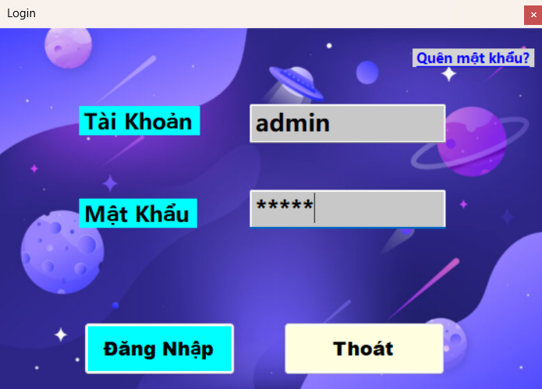

Chức năng quên mật khẩu

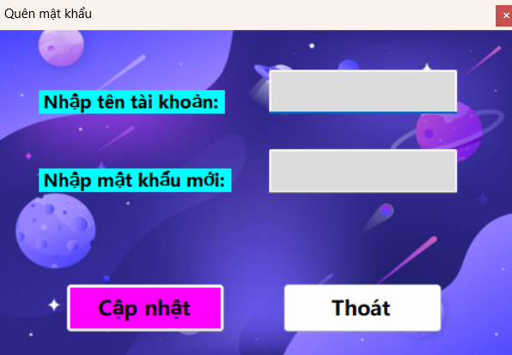

Giao diện chính

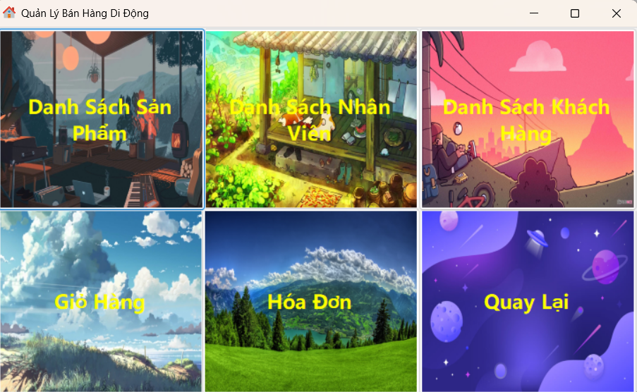

Chức năng quản lý Sản phẩm

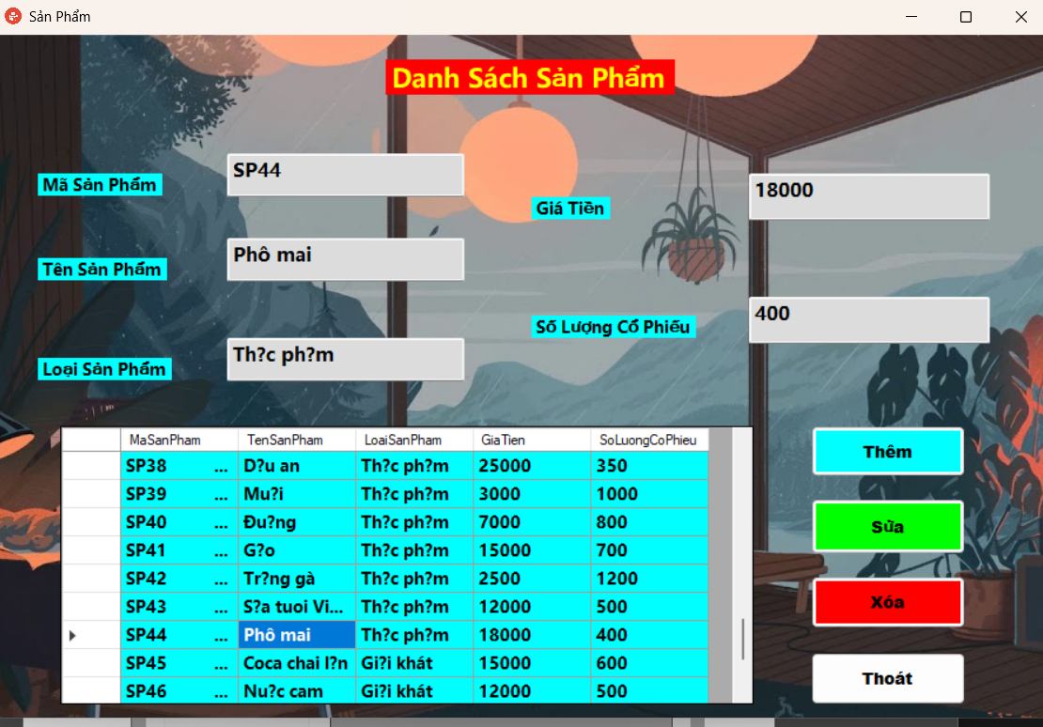

Chức năng quản lý nhân viên

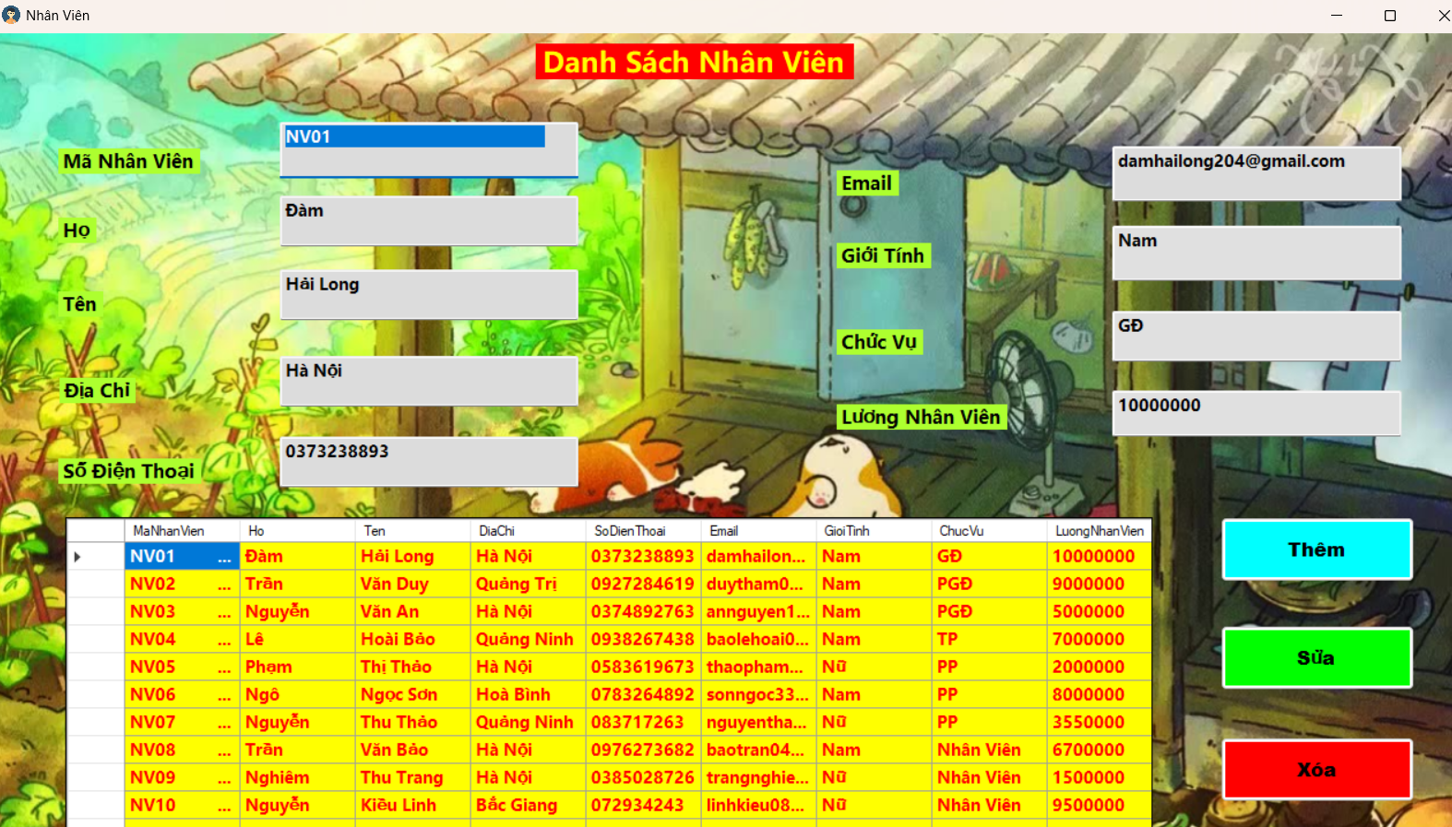

Chức năng quản lý khách hàng

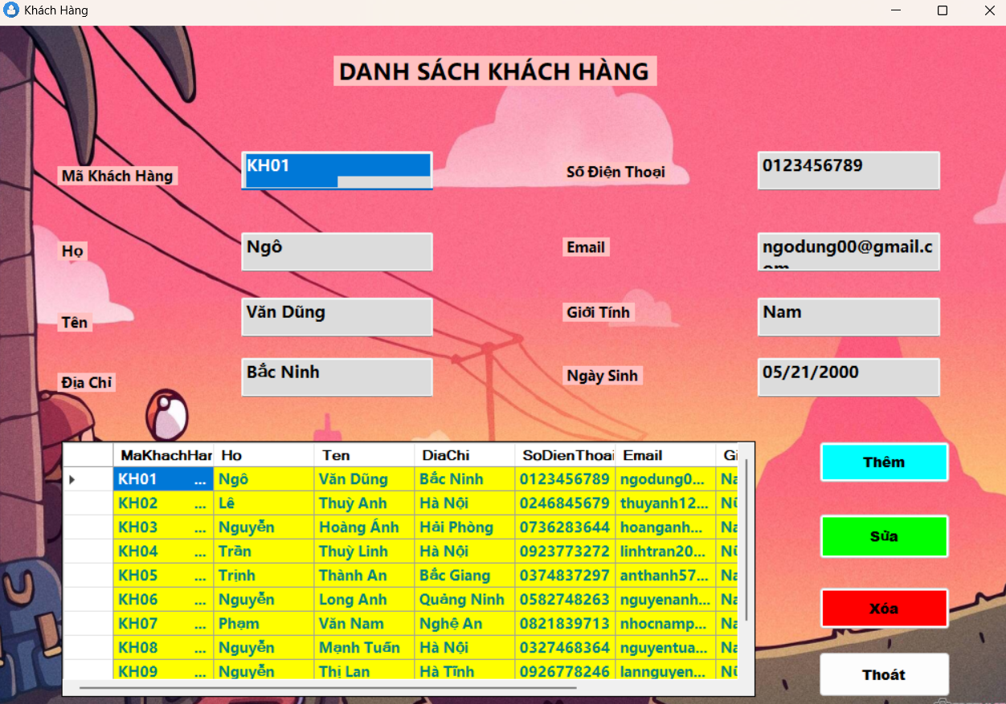

Giao diện chức năng hóa đơn

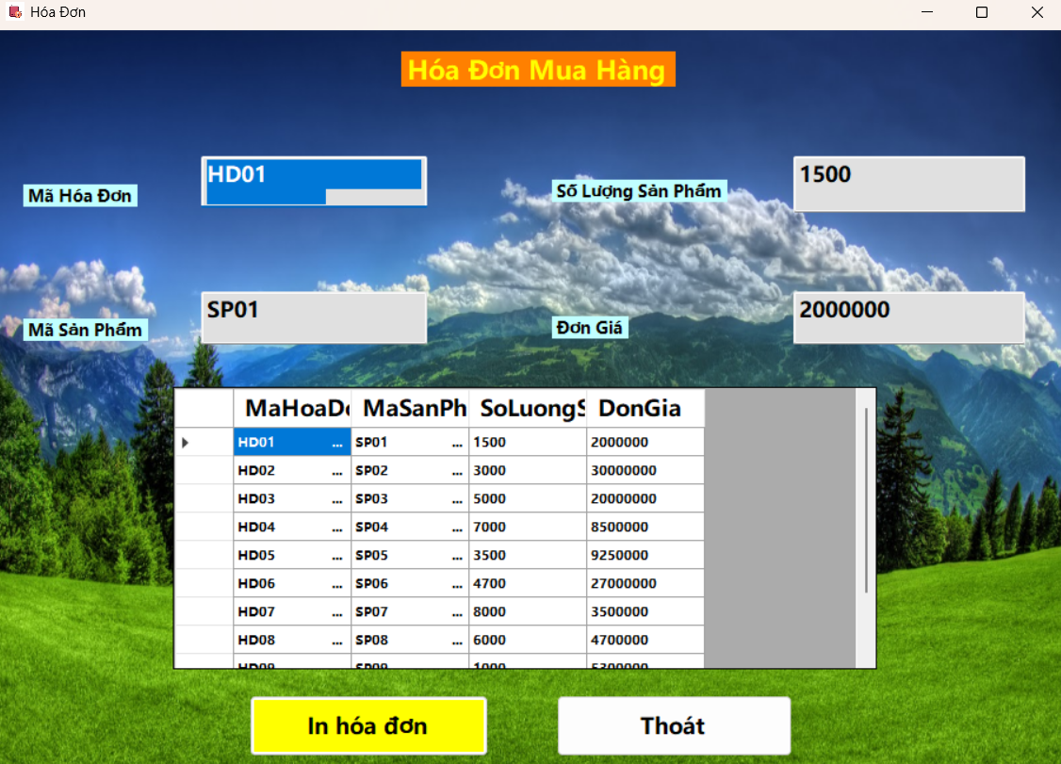

# 3. Kết luận đánh giá

**3.1. Các vấn đề gặp phải**

Trong quá trình phát triển chương trình quản lý bán hàng siêu thị, nhóm thực hiện đã gặp phải một số khó khăn như:

* **Thiết kế cơ sở dữ liệu phức tạp**: Việc xây dựng mối quan hệ giữa các bảng như sản phẩm, hóa đơn, khách hàng, nhân viên, chi tiết hóa đơn… đòi hỏi sự chính xác cao để đảm bảo dữ liệu không bị dư thừa hoặc xung đột.
* **Phân quyền và bảo mật tài khoản**: Cần đảm bảo chỉ người dùng hợp lệ mới được đăng nhập và thực hiện đúng vai trò (quản trị viên, nhân viên bán hàng), đặc biệt trong chức năng quản lý tài khoản.
* **Xử lý logic giỏ hàng và hóa đơn**: Việc cập nhật số lượng sản phẩm, tính tổng tiền, áp dụng khuyến mãi… đòi hỏi thuật toán linh hoạt và chính xác.
* **Giao diện người dùng**: Thiết kế giao diện đơn giản, dễ sử dụng nhưng vẫn đầy đủ chức năng là một thách thức, đặc biệt với người dùng không quen thao tác công nghệ.
* **Tối ưu hóa tốc độ xử lý**: Khi dữ liệu lớn (nhiều sản phẩm, hóa đơn, khách hàng), việc truy vấn và xử lý chậm có thể ảnh hưởng đến trải nghiệm người dùng.

**3.2. Hướng phải triển**

Để chương trình hoàn thiện và ứng dụng tốt hơn trong thực tế, nhóm đề xuất một số hướng phát triển tiếp theo:

* **Tích hợp nền tảng web hoặc đám mây**: Cho phép người dùng truy cập hệ thống mọi lúc, mọi nơi, thuận tiện cho việc mở rộng quy mô.
* **Phân quyền chi tiết hơn**: Ví dụ như nhân viên chỉ được xem thông tin sản phẩm, không được chỉnh sửa giá hoặc xóa hóa đơn.
* **Thêm chức năng gửi email tự động**: Gửi hóa đơn, thông báo khuyến mãi hoặc lịch sử mua hàng tới khách hàng.
* **Xuất dữ liệu ra nhiều định dạng (Excel, PDF)**: Phục vụ cho việc báo cáo, in ấn và lưu trữ.
* **Giao diện tương thích di động**: Giúp người quản lý và nhân viên dễ dàng thao tác trên điện thoại hoặc máy tính bảng.
* **Tích hợp với hệ thống quản lý kho hoặc kế toán**: Tăng tính liên kết và đồng bộ dữ liệu trong toàn bộ hệ thống siêu thị.

**3.3. Đánh giá chung**

Chương trình quản lý bán hàng siêu thị với các chức năng đã triển khai như: đăng nhập, quản lý sản phẩm, khách hàng, nhân viên, hóa đơn, giỏ hàng và tài khoản đã cơ bản đáp ứng được yêu cầu quản lý thực tế. Hệ thống giúp giảm đáng kể khối lượng công việc thủ công, tăng tính chính xác và hiệu quả trong xử lý dữ liệu bán hàng. Giao diện thân thiện, các chức năng rõ ràng, dễ sử dụng, có khả năng mở rộng và nâng cấp trong tương lai.

Tuy vẫn còn một số điểm cần cải tiến như tối ưu hiệu năng và giao diện người dùng, nhưng đề tài đã đạt được các mục tiêu đề ra và có tính ứng dụng thực tiễn cao.